Группа М32121 К работе допущен Студент Захаров Даниил, Сахабутдинов Рустам Работа выполнена



Преподаватель Шоев Владислав Иванович Отчет принят

Рабочий протокол и отчет моделированию № 2

Зонная структура одномерного кристалла

# Теория

Электрон движется в одномерном кристалле длиной L. Потенциал внутри кристалла приближен к форме прямоугольной ступени.

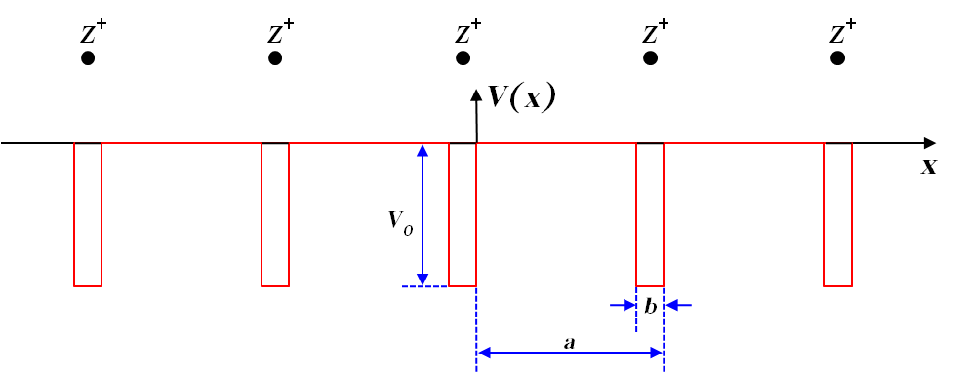

Согласно модели Кронига—Пенни, электрон, находящийся в периодической решетке, при движении испытывает периодическое ускорение и замедление под действием электрического поля атома.

Задача с одним электроном описывается уравнением Шредингера (с учетом граничного условия), приведенного ниже:

𝑑2𝜓

𝑑𝑥2 + 𝛼

𝑑2𝜓

𝑑𝑥2 − 𝛽

2𝜓 = 0

2𝜓 = 0

где

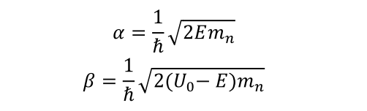

𝑚𝑛 − эффективная масса

*(Эффективная масса отражает влияние периодического потенциала решетки на движение электрона в кристалле под действием внешней силы)*

Решением этого является:

𝜓 = 𝑢𝑘(𝑥)𝑒𝑥𝑝(𝑖𝑘𝑥)

Приведенное выше уравнение проблематично решить численно, поскольку оно включает в себя решения собственных векторов и определителя собственных значений. Рассмотрим прямое решение уравнения:

𝛽2 − 𝛼2

2𝛼𝛽 sin

(ℎ𝛽𝛼

)𝑠𝑖𝑛

(𝑎𝛼)

+cos

(ℎ𝛽𝛼

)𝑐𝑜𝑠

(𝑎𝛼)

= 𝑐𝑜𝑠(𝑎 + 𝑏)

Приведенное выше уравнение было упрощено Кронигом и Пенни, предположив, что 𝑉# настолько велико, что стремится к бесконечности, в то время как 𝑏 настолько мал, что стремится к 0, но 𝑉#𝑏 остается конечным.

𝑝 𝑠𝑖𝑛 𝛼 + 𝑐𝑜𝑠 𝛼𝑎 = 𝑐𝑜𝑠 𝑎

𝛼𝑎

Где 𝑝 = 𝑚𝑉!𝑎𝑏 - мера силы, с которой электроны в кристалле притягиваются к ионам в узлах кристаллической решетки.

ℏ2

Действительные корни уравнения выше существуют только при тех значениях

𝛼𝑎, при которых левая часть уравнения принимает значения в интервале [−1;1]. На рисунке ниже можно увидеть области допустимых значений 𝛼𝑎: чем меньше P, тем шире области.

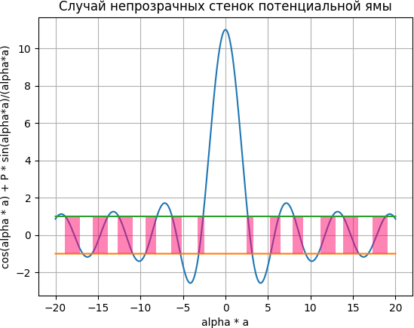

Энергия электрона в периодическом поле не может принимать любое значение, как для свободного электрона. Она ограничена рядом полос (зон) разрешенных значений, отделенных друг от друга запрещенными зонами энергетический спектр электрона в периодическом поле имеет зонную структуру. Ширина разрешенных зон определяется степенью связанности электрона внутри потенциальной ямы.

# Результаты

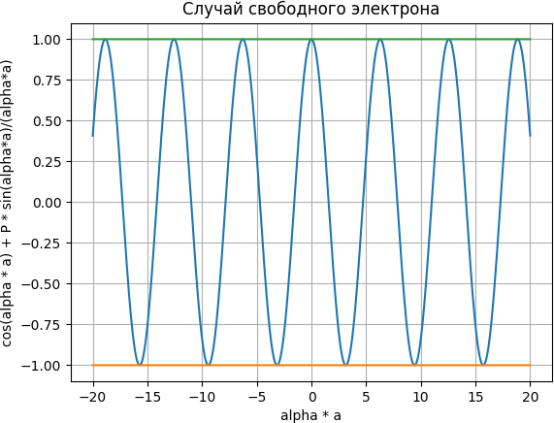

*(рис.1)*

Весь график состоит из запрещенных зон.

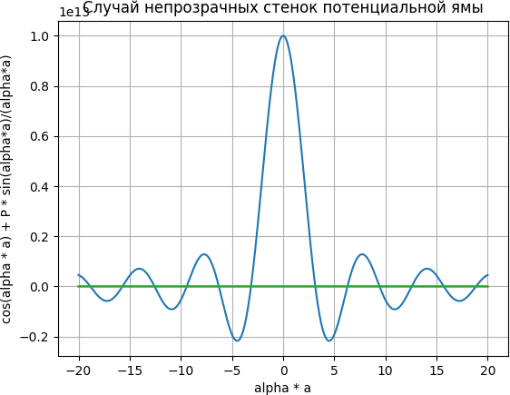

*(рис.2)*

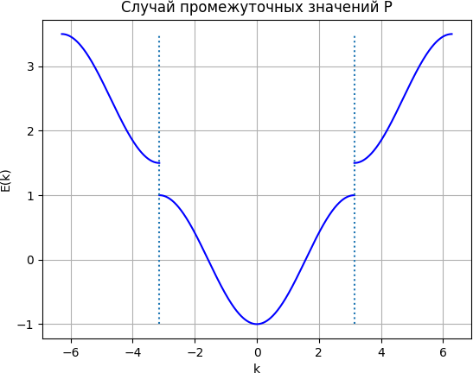

*(рис.3)*

Две горизонтальные линии, отстоящие от оси x на расстоянии ± 1 показывают границы изменения cos 𝜆𝑎

## Выводы

С увеличением энергии электрона ширина разрешенных зон увеличивается, а запрещенных уменьшается*.* При 𝑃 → ∞ разрешенные зоны сужаются, превращаясь в дискретные уровни, соответствующие 𝑎𝛼 = 𝜋𝑛, где 𝑛 =

±1, ±2, Тем самым мы приходим к случаю электрона в изолированном

атоме. При стремлении прозрачности барьера к нулю 𝑃 → 0 , наоборот, исчезают запрещенные зоны, и электрон становится свободным.

## Код

5. from math import sin**,** cos**,** pi import matplotlib**.**pyplot as plt import numpy as np

state_free = 0 *# Свободный электрон*

state_not_transparent = 10e12 *# Случай непрозрачных стенок потенциальной ямы*

def solve_equation**(**alpha_a**,** p**)**: if alpha_a != 0:

return cos**(**alpha_a**)** + p * sin**(**alpha_a**)** / alpha_a

class DefaultCase:

func = **[]** up = **[]** down = **[]**

delta = 20 x_min = -delta x_max = delta

x = np**.**arange**(**x_min**,** x_max**,** 0.001**)**

def init **(**self**,** p**)**: self**.**p = p

def show_plot**(**self**)**: for i in self**.**x:

self**.**func**.**append**(**solve_equation**(**i**,** self**.**p**))** self**.**down**.**append**(**-1**)**

self**.**up**.**append**(**1**)**

plt**.**title**(**

"Cлучай свободного электрона" if self**.**p == state_free else "Случай непрозрачных стенок потенциальной ямы"**)**

plt**.**plot**(**self**.**x**,** self**.**func**)** plt**.**plot**(**self**.**x**,** self**.**down**)** plt**.**plot**(**self**.**x**,** self**.**up**)** plt**.**xlabel**(**"alpha * a"**)**

plt**.**ylabel**(**"cos(alpha * a) + P * sin(alpha*a)/(alpha*a)"**)** plt**.**grid**()**

plt**.**show**()**

class SpecialCase:

m = 9.1093837 * 10e-31 h = 6.62607015 * 10e-34

a = 1

list_k = np**.**arange**(**-1 * pi / a**,** 1 * pi / a**,** 0.01**)** list_e = **[]**

n = 2

def draw_graph**(**self**,** n**,** a**)**:

list_k = np**.**arange**(**-n * pi / a**,** -**(**n - 1**)** * pi / a**,** 0.01**)** list_e = **[]**

sign = 1 if n % 2 == 0 else -1 shift = **(**n - 1**)** * 2.5

for k in list_k:

list_e**.**append**(**shift + k ** 2 * self**.**h ** 2 / **(**2 * self**.**m**)** + cos**(**k

* a**)** * sign**)**

plt**.**plot**(**list_k**,** list_e**,** color=**(**0**,** 0**,** 1**))**

list_k = np**.**arange**((**n - 1**)** * pi / a**,** n * pi / a**,** 0.01**)** list_e = **[]**

for k in list_k:

list_e**.**append**(**shift + k ** 2 * self**.**h ** 2 / **(**2 * self**.**m**)** + cos**(**k

* a**)** * sign**)**

plt**.**plot**(**list_k**,** list_e**,** color=**(**0**,** 0**,** 1**))**

def show_plot**(**self**)**:

for k in self**.**list_k:

self**.**list_e**.**append**(**k ** 2 * self**.**h ** 2 / **(**2 * self**.**m**)** - cos**(**k *

self**.**a**))**

plt**.**plot**(**self**.**list_k**,** self**.**list_e**,** color=**(**0**,** 0**,** 1**))**

for i in range**(**2**,** self**.**n + 1**)**:

self**.**draw_graph**(**i**,** self**.**a**)**

y_start**,** y_end = -1**,** 1 + **(**2.5 * **(**self**.**n - 1**))** for i in range**(**1**,** self**.**n**)**:

plt**.**vlines**(**i * pi / self**.**a**,** y_start**,** y_end**,** linestyle=':'**)**

plt**.**vlines**(**-i * pi / self**.**a**,** y_start**,** y_end**,** linestyle=':'**)**

plt**.**title**(**'Случай промежуточных значений Р'**)**

plt**.**xlabel**(**'k'**)**

plt**.**ylabel**(**'E(k)'**)** plt**.**grid**()** plt**.**show**()**

freeElectron = DefaultCase**(**state_free**)** freeElectron**.**show_plot**()**

*# nonTransparentBorder = DefaultCase(state_not_transparent) # nonTransparentBorder.show_plot()*

*#*

*# specialCase = SpecialCase() # specialCase.show_plot()*